**Programa para gerar arquivos SQL a partir de Arquivos CSV**

Por Danilo Brandão.

O programa proposto tem o objetivo de realizar a exportação de arquivos .CSV para arquivos SQL, para inserção de dados em banco de dados já previamente criado.

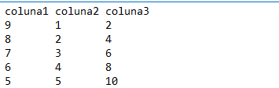

Como exemplo, será utilizado o arquivo acima, tendo o caractere \t como separador.

O aplicativo deve ler o arquivo e criar a formatação de SQL, no formato exemplificado:

Insert into tabela (coluna1, coluna2, coluna3) values (‘9’,’1’,’2’);

Insert into tabela (coluna1, coluna2, coluna3) values (‘8’,’2’,’4’);

[...]

O nome das colunas é lido no header e replicado em cada linha.

Os dados são lidos linha a linha e gravados, conforme a ordem de registro.

Layout do aplicativo:

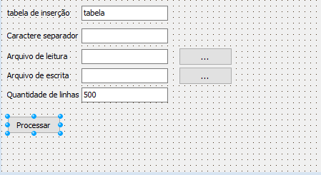

Tabela, - o nome da tabela onde será inserido os dados

Caractere separador - campo onde deve ser inserido o caractere separador do arquivo (|, \t, tab, etc...) O default está como tab.

Arquivo de leitura – Arquivo de onde serão extraídos os dados

Arquivo de escrita – Nome do arquivo de saída.

Quantidade de linhas – Quantidade de linhas por arquivo de saída. Ao atingir o limite, o fluxo é encerrado e cria-se novo arquivo escrita. Fluxo repetido até o termino da leitura do arquivo de leitura.

Processar – botão para iniciar o processamento.

Processo:

Mudar o nome da tabela.

Carrega-se o arquivo de leitura no botão a direita, o arquivo de escrita será criado no diretório default, na mesma pasta do arquivo de leitura.

Em seguida, se achar necessário, criar o arquivo para escrita, no botão a sua direita.

O caractere separador tem configurado como padrão, o caractere tab. Alterar se necessário.

Clicar em processar.

O(s) arquivo(s) devem ser gerado(s) no diretório selecionado para escrita.